Dr inż. Andrzej WIĘCKOWSKI
Mgr inż. Jacek DĘBOWSKI

IZOLACYJNOŚĆ TERMICZNA WYBRANYCH OKIEN I WIELOZASŁON M 0.3

1. Wstęp

Jednym ze sposobów ograniczających straty ciepła przez okna jest stosowanie wielozasłon M 0.3. Poniżej przedstawiono elementy analizy izolacyjności termicznej takich wielozasłon w aspekcie charakterystyk wybranych okien.
Nowe Prawo Budowlane, przy występowaniu o pozwolenie na budowę, wprowadziło obowiązek podawania ilości zużywanej energii przez obiekt budowlany. Zużycie to jest wyrażone za pomocą wskaźnika $E$ określającego ilość energii potrzebną na ogrzanie 1$m^{2}$ powierzchni użytkowej budynku, w okresie jednego roku [1].
Do grupy zmiennych znacząco wpływających na wartość wskaźnika $E$ należą: forma budynku (m.in. to, czy budynek jest jedno- czy wielorodzinny), poziom izolacyjności cieplnej przegród zewnętrznych, w tym stopień przeszklenia, podpiwniczenie lub jego brak. Strukturę średnich strat ciepła w budynkach przedstawiono na rys. 1.

Rys. 1. Struktura strat ciepła w budynku: a - jednorodzinnym, b - wielorodzinnym.

2. Przewodzenie ciepła w materiałach

Model fizyczny przewodzenia ciepła w ciałach stałych jest określony przez prawo wiążące gęstość strumienia ciepła z gradientem temperatury [2]:

$q\text{=-}λ\text{gradT}\text{=-}λÑT$ ( 1 )

lub w postaci skalarnej ,
$q\text{=-}λ\frac{¶T}{¶n}$ ( 2 )
gdzie:
$Ñ$ - wektor zwany nabla lub operatorem Hamiltona,
$\frac{¶T}{¶n}$ - pochodna temperatury w kierunku prostopadłym do powierzchni izotermicznej,
$λ$- współczynnik przewodzenia ciepła , $\frac{W}{\text{mK}}$ .
Znak minus wynika z faktu, że ciepło płynie zgodnie ze spadkiem temperatury. Zmiana temperatury jest największa w kierunku prostopadłym do powierzchni izotermicznej. Zmianę charakteryzuje gradient temperatury jako wektor (rys.2):
- w układzie współrzędnych prostokątnych (kartezjańskich);

$ÑT=l_{x}\frac{¶T}{¶x}+l_{y}\frac{¶T}{¶y}+l_{z}\frac{¶T}{¶z}$ ( 3 )
- współrzędnych walcowych (cylindrycznych);
$ÑT=l_{r}\frac{¶T}{¶r}+l_{0}\frac{1}{r}\frac{¶T}{¶r}+l_{z}\frac{¶T}{¶z}$ ( 4 )
- w układzie współrzędnych kulistych (sferycznych)
$ÑT=l_{r}\frac{¶T}{¶r}+l_{0}\frac{1}{r}\frac{¶T}{¶q}+l_{f}\frac{1}{r}\frac{¶T}{¶f}$ ( 5 )
gdzie:
$l$ - są składowymi wektora jednostkowego , rys 2.

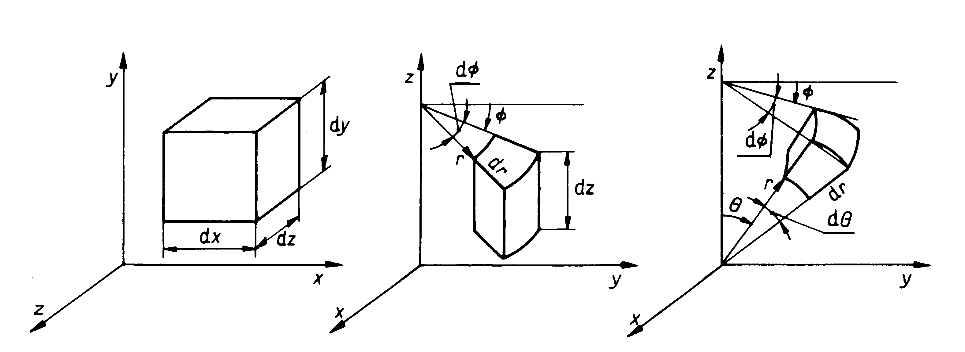

Rys. 2. Zastosowane układy współrzędnych.

Z uwagi na sposób przewodzenia ciepła największe współczynniki przewodzenia mają czyste metale, w których dominuje przewodzenie ciepła za pomocą ruchu swobodnych elektronów (rys. 3), np. przy temp. 273 $K$ srebro charakteryzuje się $λ=\text{419}\frac{W}{\text{mK}}$, miedź $λ=\text{386}\frac{W}{\text{mK}}$.
Współczynniki przewodzenia ciepła metali zależą w dużej mierze od technologii ich otrzymywania, decydującej o ilości zanieczyszczeń oraz od obróbki termicznej, decydującej o strukturze metalu.
Kolejna grupa ciał stałych - dielektryki źle przewodzą ciepło. Ich współczynniki przewodzenia ciepła są znacznie mniejsze, ze względu na przenoszenie ciepła za pomocą drgań atomów . Odrębną grupę tworzą tu materiały budowlane izolacyjne np. styropian o λ = 0,023$\frac{W}{\text{mK}}$. Są to często materiały porowate, włókniste lub ziarniste. Materiały te mają pory wypełnione gazem o mniejszym współczynniku przewodzenia ciepła niż ciała stałe. Jednakże współczynnik przewodzenia ciepła materiałów porowatych bardzo zwiększa się wraz ze wzrostem gęstości substancji, ze względu na zmniejszenie ilości powietrza wypełniającego pory. Bardzo duży wpływ na współczynnik przewodzenia ciepła materiałów porowatych ma również ich zawilgocenie. Np. sucha cegła posiada λ = 0, 35$\frac{W}{m⋅K}$, a po zawilgoceniu λ =1.0$\frac{W}{\text{mK}}$ podczas, gdy współczynnik przewodzenia ciepła wody wynosi mniej tj. λ=0.6$\frac{W}{\text{mK}}$.

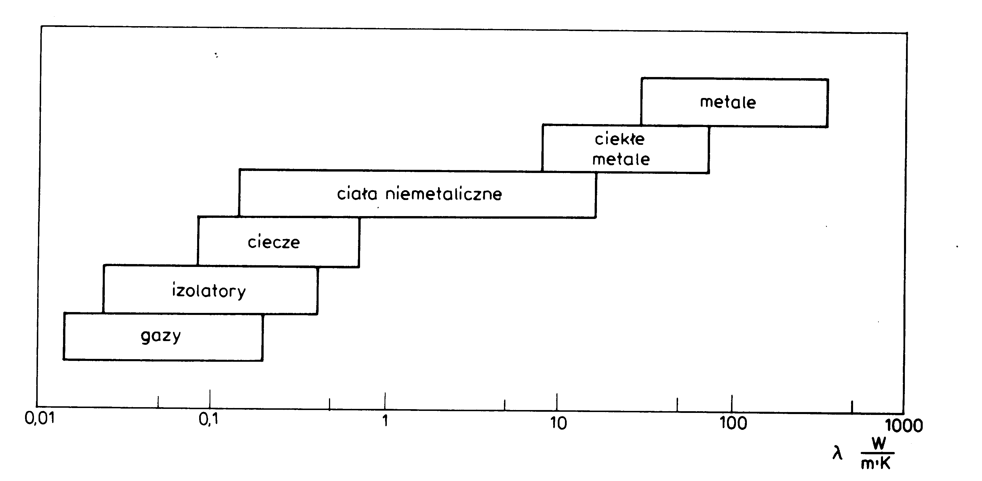
$[W/{\text{mK}}]$[W$[W/{\text{mK}}]$
$$λ$$
Rys. 3. Wartości współczynnika przewodzenia ciepła λ w zależności od rodzaju
materiału.

2. Charakterystyka własności termoizolacyjnych wybranych okien

Energooszczędność okien wyraża się bilansem energetycznym charakteryzowanym przez współczynnik TR, który uwzględnia udział zysków od promieniowania słonecznego w zależności od rodzaju oszklenia, liczby szyb i zastosowanych powłok na szybach oraz strat ciepła przez przenikanie, charakteryzowanych współczynnikiem $k_{a}$. W tablicy 1 i na rys. 4, przedstawiono wyniki oznaczeń współczynnika k okien zbadanych w ITB w ostatnim czasie oraz w innych uznanych placówkach, głównie zagranicznych. Tablica ta, wg [3], zawiera w szczególności wyniki oznaczeń współczynnika k dla okien nowoczesnych z wykorzystaniem materiałów o dużej przezroczystości i dobrej izolacyjności cieplnej, umieszczonych w ramach o różnych właściwościach termoizolacyjnych.

Tablica 1.
Własności termoizolacyjne okien wg [3]

Okno  typ | Rodzaj ram i oszklenia | współcz. k
1. | Trójkomorowe profile PCW, szyba zespolona 4/18/4. | 2,4
2. | Profile aluminiowe z przekładką termiczną. Szyba zespolona 4/14/4 z jedna powłoką niskoemisyjną, z przestrzenią międzyszybową wypełnioną argonem. | 2,3
3. | Rama drewniana z przekładką termiczną ze styropianu grubości 2,5 cm Ramkę dystansową szyby stanowi profil silikonowy. Dwukomorowa szyba z dwiema powłokami niskoemisyjnymi wypełniona argonem: TR = 0,7. | 0,8
4. | Rama drewniana. Szyba zespolona wypełniona tzw. Aerożelem grub. 2 cm o budowie komórkowej próżniowej. Ramka dystansowa szyby zespolonej wykonana z cienkiej stali nierdzewnej: TR = 0,75. | 0,76
5. | Dwuramowe z PCW. Dwie szyby jednokomorowe 4/16/4 wypełnione argonem, rozstawione w odstępie 7 cm | 0,6

Rys. 4. Charakterystyki wybranych tradycyjnych i nowoczesnych okien.

Z opisu konstrukcji okien wynika , że uzyskanie współczynnika k mniejszego od 2,5 W/m²K jest dość skomplikowane i kosztowne. Poszukuje się zatem innych rozwiązań w celu ograniczenia przenikania ciepła przez okna. Do najbardziej popularnych zalicza się zasłony wewnętrzne i zewnętrzne w postaci:
- ruchomych elementów płytowych np. otwierane okiennice o zwiększonej termoizolacyjności,
- żaluzje termoizolacyjne zasuwane pionowe i poziome oraz nawijane na rolety.
Stosowane są ponadto inne rozwiązania np. zasypki termoizolacyjne przestrzeni międzyszybowych - kuleczkami styropianowymi, wypompowywanymi na czas użytkowania pomieszczeń.
Wygodnym sposobem zasadniczo ograniczającym przenikanie ciepła jest stosowanie wielozasłon termoizolacyjnych . Na rys. 5. przedstawiono wielozasłonę M. 0.3.

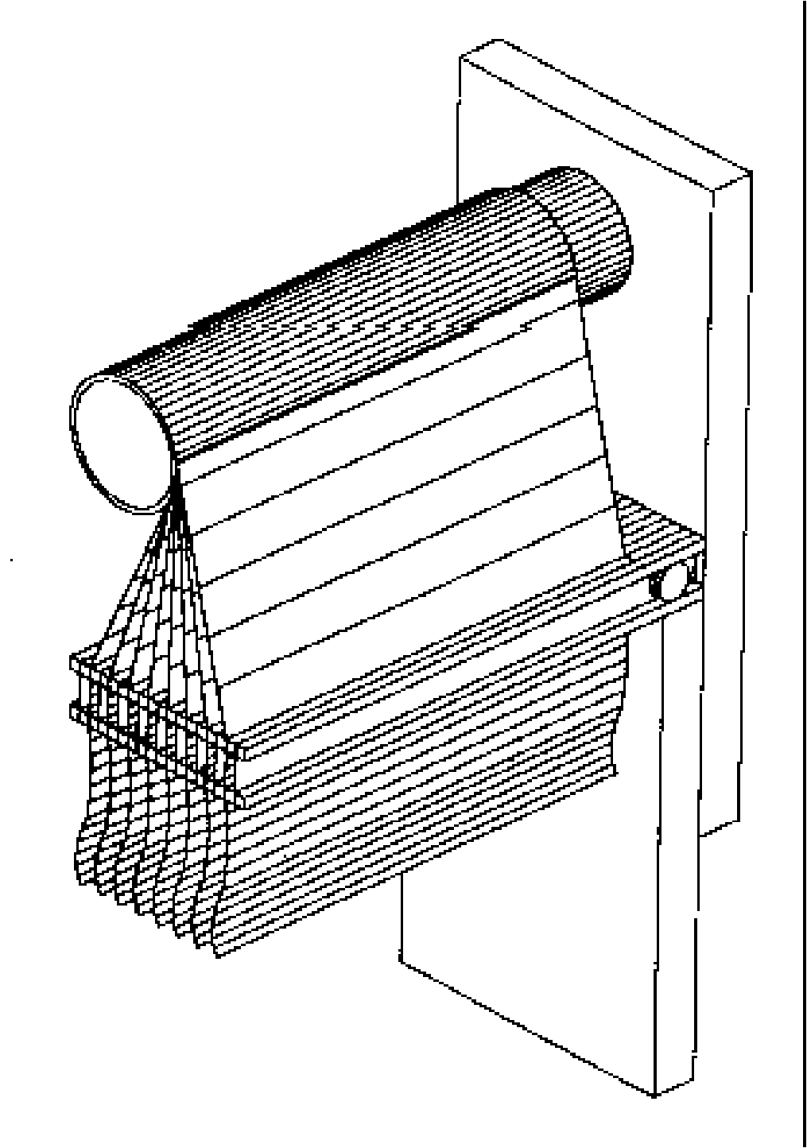

Rys. 5. Koncepcja wielozasłony termoizolacyjnej M 0.3

3. Charakterystyka wielozasłony M 0.3

Wielozasłona M.0.3 posiada konstrukcję zbliżoną do tradycyjnej rolety z ta różnicą, że zamiast jednej zastosowano „wiele foliowych zasłon’’. Kaseta wielozasłony jest wykonana jako samodzielna konstrukcja lub jako cześć okna. Przepony dystansowane są w górnej części przez blok górny stały a w dolnej przez blok dolny ruchomy. Przy przesuwaniu bloku dolnego następuje odpowiedni ruch wszystkich przepon zapewniający jednocześnie powstawanie wielu osobnych warstw powietrza rozdzielonych między sobą kolejnymi foliami. Uszczelnienie pionowe, boczne następuje dzięki większej szerokości przepon niż szerokość zakrywanej przestrzeni [4].
W oparciu o program komputerowy obliczono współczynniki przenikania ciepła k_{a}, przedstawione w tab. 2 i na rys. 6, dla różnych wariantów wielozasłony M 0.3.

Tablica 2.
Wyniki obliczeń teoretycznych współczynnika k dla wielozasłony M 0.3

Nr warstwy | Przegroda | Współcz. k
1 | ściana normowa wg [1] | 0,45
2 | okno tradycyjne | 3
3 | okno jw.+ 1 folia | 2,13
4 | okno jw.+ 2 folie | 1,67
5 | okno jw.+ 4 folii | 1,17
6 | okno jw.+ 8 folii | 0,73
7 | okno jw. + 12 folii | 0,53
8 | okno jw. + 16folii | 0,44

Rys. 6. Zależność współczynnika k_{a} od liczby przepon w wielozasłonie M 0.3

W celu weryfikacji obliczeń teoretycznych współczynnika k_{a} wielozasłony termoizolacyjnej M 0.3, wykonano model kasety, w której zastosowano osiem przepon z folii PCV dystansowanych co 0,01$m$, rys. 7. Model umieszczono w komorze klimatyzacyjnej ITOB PK w celu przeprowadzenia badań sprawdzających .

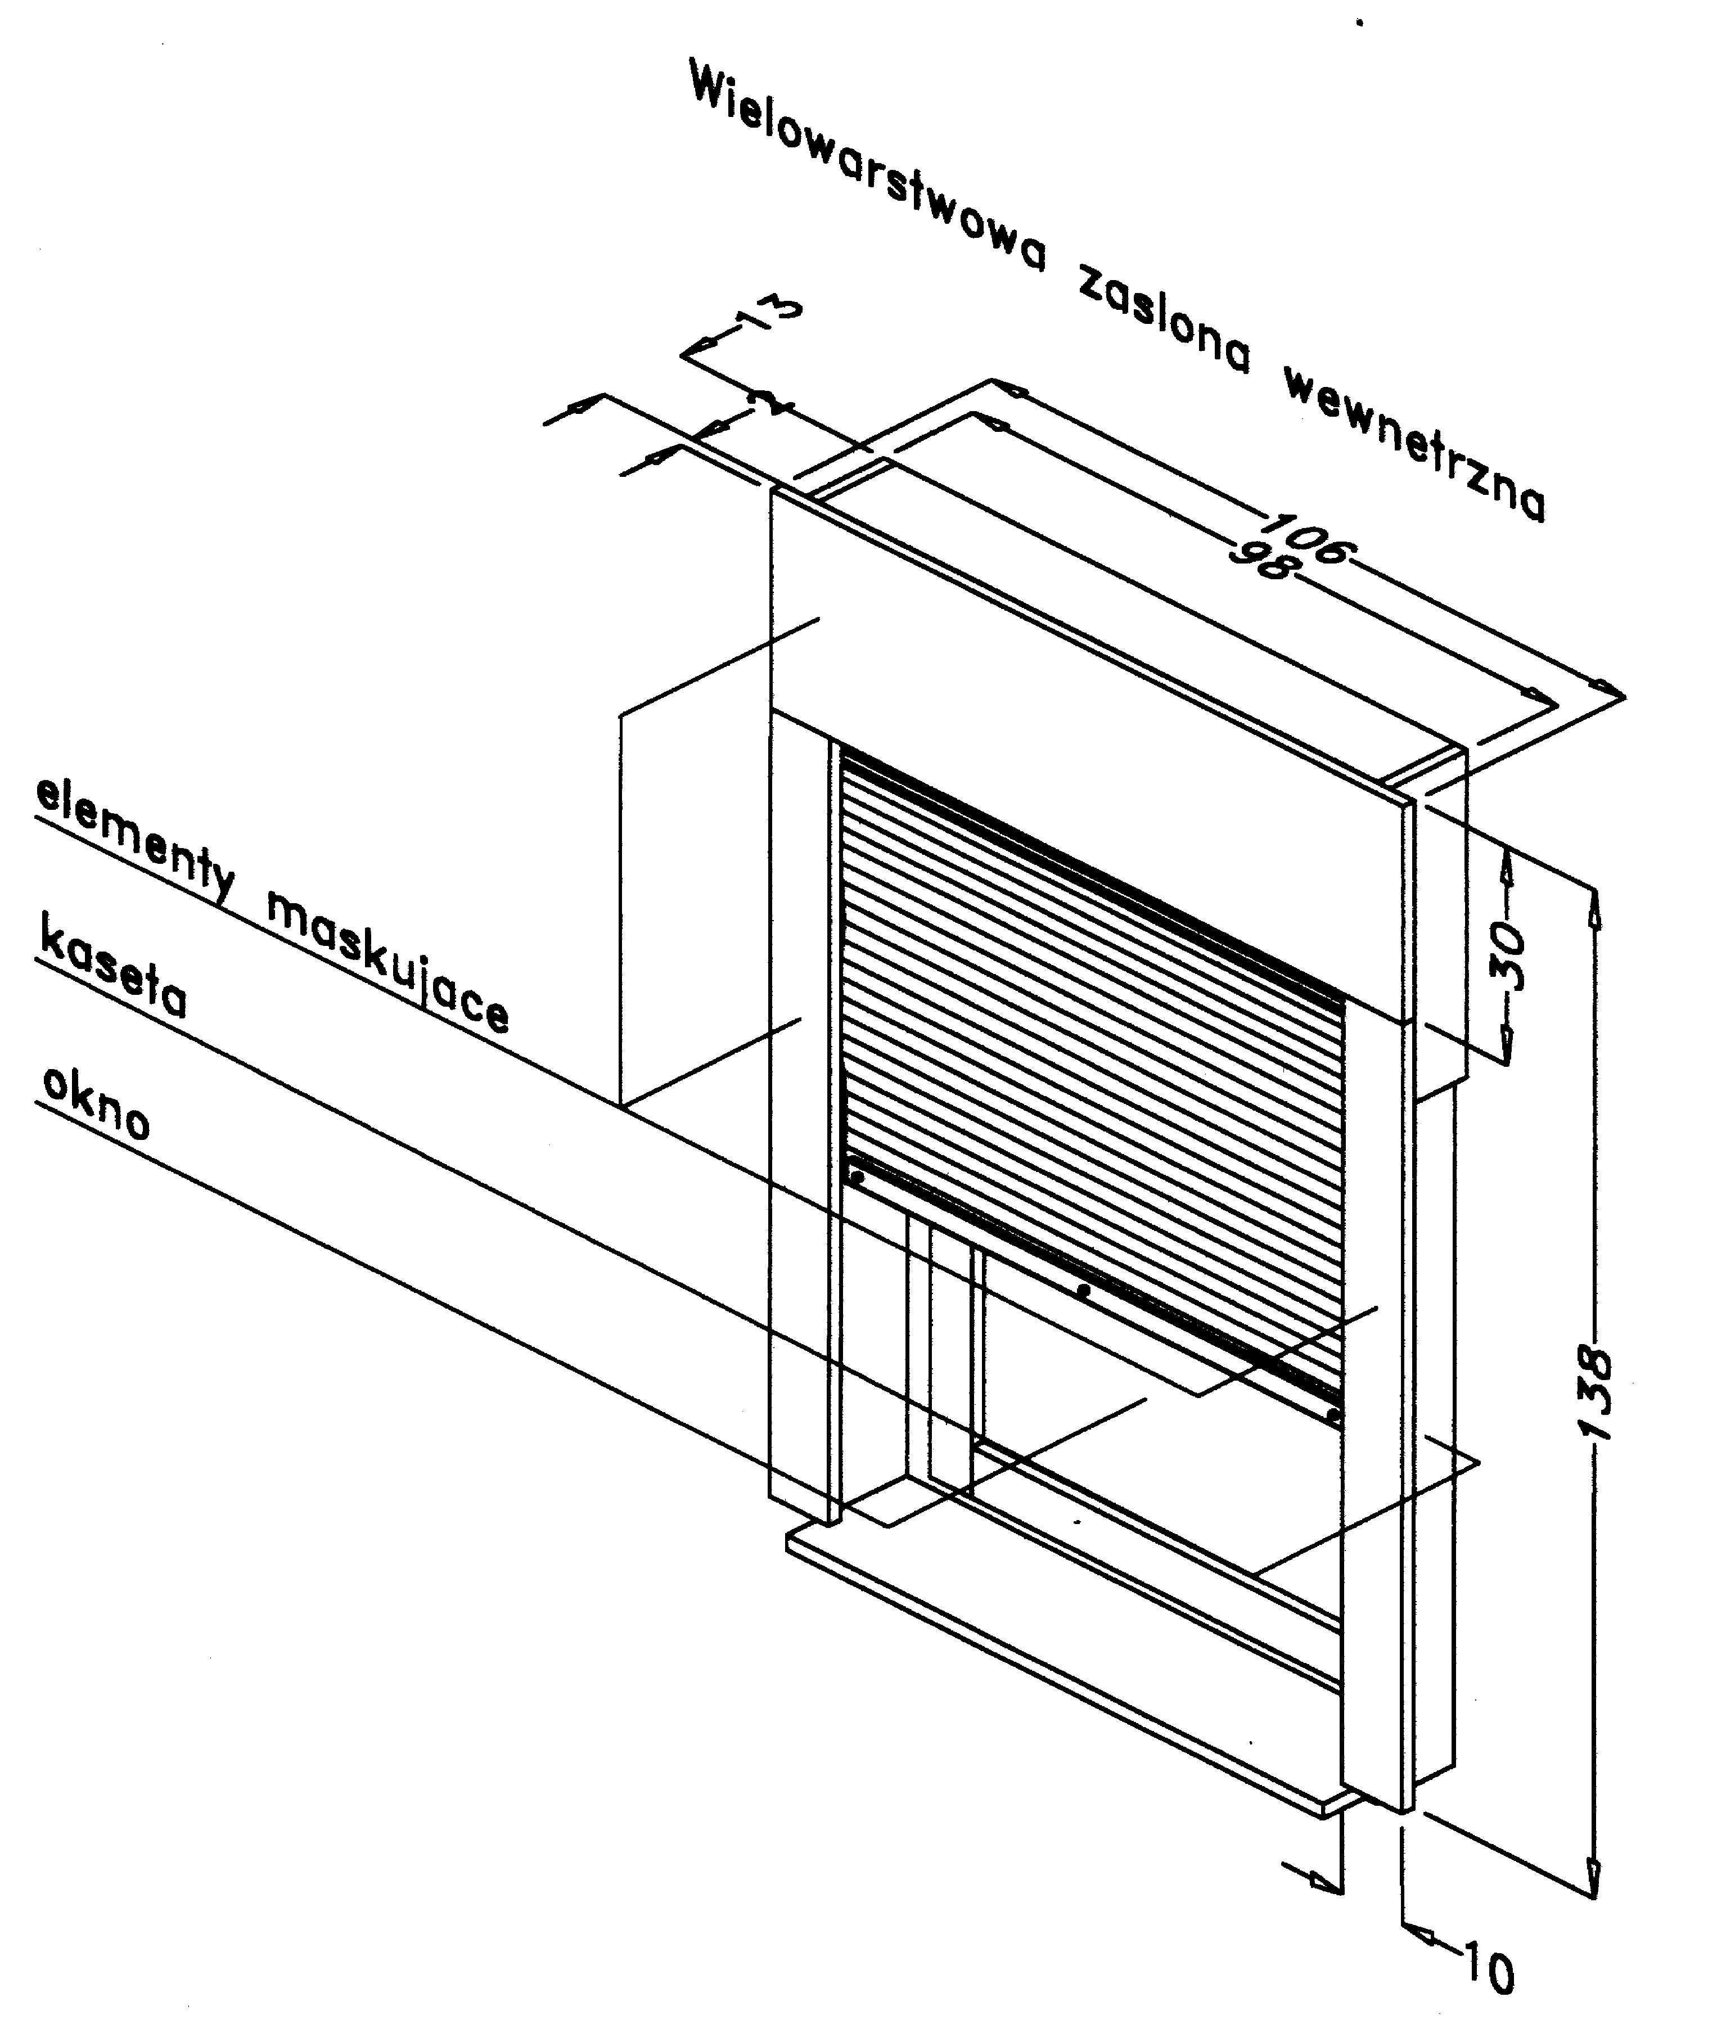
Rys.7. Model kasety z wielozasłoną termoizolacyjną M 0.3.

Analizując rozwiązanie techniczne i technologiczność wykonania wielozasłony termoizolacyjnej M 0.3 zauważa się prostotę i dużą łatwość realizacji. Wyniki obliczeń potwierdzają bardzo korzystny współczynnik przenikania ciepła, wynoszący zaledwie $k=0\text{.}\text{73}W/{m^{2}}K$0,73 (tab. 2), już przy zastosowaniu 8 - mio przeponowej wielozasłony. Jest to charakterystyka zbliżona do okna o wysokiej cenie, o bardzo ,,wyrafinowanej’’ konstrukcji np. typ 4 lub 5, tab. 1. Zatem jest w pełni uzasadnione podjęcie dalszych analiz i badań oraz szerokiego rozpowszechnienia rozwiązania.

Literatura:

[1] PN - 91 / B - 02020: Ochrona cieplna budynków.
[2] St. Wiśniewski, T. Wiśniewski: Wymiana ciepła , Wydawnictwo Naukowo - Techniczne, Warszawa 1997.
[3] Z. Owczarek, H. Zielińska, M. Żarnoch: Rola okien w bilansie energetycznym budynku, Konferencja Naukowo -Techniczna, Kraków - Mogilany 17 - 19.XI.1993.
[4] J. Dębowski, R. Łukasik,: Efektywność wielozasłon okiennych M 0.3, Dyplomowa praca magisterska, ITOB PK, Kraków 1997.

